Låda 4
”Bee Bot”
Lektionstips
Linda Manilla forskar i datavetenskapens didaktik och utbildningsteknologi. Hon ger på sin blogg lindamanilla.com lektionsförslag i hur man kan arbeta med Bee Bots både i förskolan och i skolan.

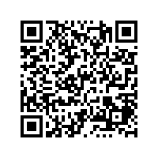
Innehåll i lådan
- 1st Bee Bot
- Händelsekort
- 1st matta ”skattkarta”

Bee Bot
Bee Bot är en robot som kan förflytta sig i olika riktningar med hjälp av förinställd knapptryckning.
Det enkla handhavandet gör att även små barn kan träna logiskt tänkande och enkel programmering samtidigt som de har jättekul.
Roboten rör sig med ett fast avstånd för varje inprogrammerad framåt/bakåtpil. På detta sätt kan roboten stanna på bestämda positioner.
Sex enkla programsteg: framåt, bakåt, sväng vänster, sväng höger, paus och stopp.
Laddas med USB via dator eller via dockningsstation.

Inspiration
Hur arbetar de med Bee Bot på andra förskolor? Se filmen från Solägget Stensjöns förskola.
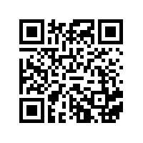

Skattkarta och händelsekort
Tänk ut en bana som Bee Bot ska ta för att
hitta skatten. Använd händelsekorten för att
planera tillsammans innan ni programmerar roboten.

